Лабораторна робота 8
  - Підготовка Java застосунку до розгортання на Linux
https://github.com/Vovan1232/spring-boot-vue-labs/tree/main/lab-08

Мета роботи
Підготувати застосунок лабораторної № 7 до запуску на віддаленому сервері з PostgreSQL, Nginx і HTTPS. Обрано Docker для запуску застосунку та бази даних. Nginx і Certbot встановлюються на сервері Ubuntu.

Production профіль і збірка
Файл application-prod.properties читає URL, ім’я користувача та пароль PostgreSQL зі змінних оточення. Flyway створює схему, а Hibernate перевіряє її через validate. Тривалість сесії становить 20 хвилин. Dockerfile збирає JAR через Maven і запускає його з Java 21 від окремого користувача.

База даних
У PostgreSQL для застосунку створюється science_app з правами підключення, використання та створення об’єктів у схемі. Права суперкористувача, створення баз і ролей відсутні. Docker volume зберігає дані. Паролі генеруються у файлі .env з обмеженими правами доступу та виключені з Git.

Мережа та HTTPS
Docker Compose публікує порт 8080 тільки на 127.0.0.1. Порт PostgreSQL доступний усередині мережі контейнерів. Підготовлено конфігурацію Nginx для HTTPS та заголовків X-Forwarded-For, X-Real-IP і X-Forwarded-Proto. Скрипт встановлення налаштовує UFW для портів 22, 80 та 443, отримує сертифікат через Certbot і вмикає автоматичне поновлення.

Сесії та спостереження
JSESSIONID має атрибути Secure, HttpOnly і SameSite=Lax. SessionRegistry обмежує кількість сесій до однієї. Логи доступні через docker compose logs. Actuator health використовується для локальної перевірки працездатності, а зовнішній маршрут /actuator/ закрито в Nginx.

Стан виконання
Пакет розгортання підготовлено. Перевірку виконано локально на Windows зі справжніми PostgreSQL, Nginx і production JAR. Для завершення лабораторної потрібні запуск на віддаленому Linux-сервері, публічний домен та сертифікат Let's Encrypt.

Локальна перевірка production профілю
Для цього тесту використано локальний HTTPS із тимчасовим сертифікатом. Перевірено конфігурацію Docker Compose, міграцію бази, права користувача PostgreSQL, перенаправлення HTTP на HTTPS, захищені cookie та збереження акаунту після перезапуску JAR.
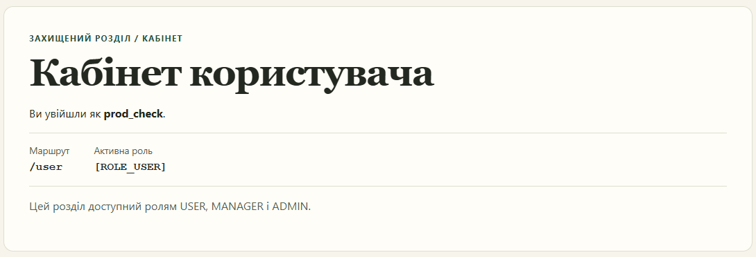
Рисунок 1. Користувач prod_check увійшов через Nginx. Дані акаунту збережено в PostgreSQL.
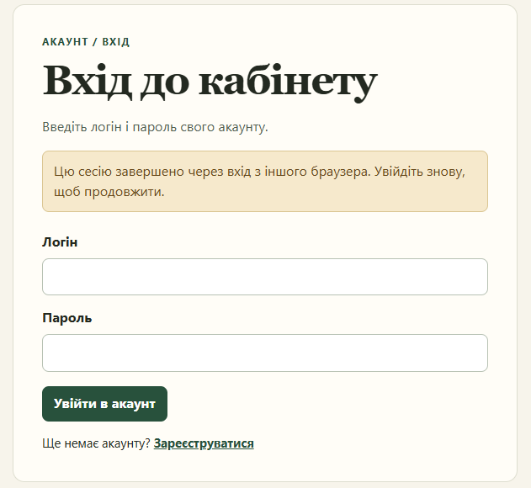
Рисунок 2. Повторний вхід у другій сесії завершує першу. Локальна перевірка через HTTPS.

Порядок розгортання та перевірки на сервері

1 Підготовка середовища
Потрібні Ubuntu 22.04 або новіша, 1 ядро, 2 ГБ RAM, доступ SSH із sudo та домен, спрямований на IP сервера. Папку проєкту потрібно завантажити через scp або отримати з GitHub.

2 Запуск встановлення
У папці проєкту на сервері виконується наведена команда. example.org та admin@example.org потрібно замінити реальними доменом і адресою електронної пошти.
sudo bash deploy/install-server.sh example.org admin@example.org
Скрипт встановлює Docker, Nginx, Certbot і UFW, генерує секрети, запускає контейнери та отримує сертифікат Let's Encrypt. Під час повторного запуску наявні паролі зберігаються.

3 Перевірка результату
Після встановлення перевіряються стан контейнерів, логи, відповідь health, конфігурація Nginx, відкриті порти й поновлення сертифіката.
sudo docker compose ps
sudo docker compose logs --tail=100 app
curl --fail http://127.0.0.1:8080/actuator/health
curl --head https://example.org/
sudo nginx -t
sudo ufw status
sudo ss -ltnp
sudo certbot renew --dry-run

4 Перевірка в браузері
Відкрити застосунок за HTTPS, зареєструватися та увійти. Перевірити JSESSIONID і повторний вхід з іншого браузера. Після перезапуску застосунку повторний вхід відновлює доступ до збереженого акаунту.

Висновок
Production конфігурацію та роботу застосунку з PostgreSQL через Nginx перевірено локально. Публікація в Інтернеті, правила UFW на віддаленому сервері та сертифікат Let's Encrypt залишаються етапами перевірки після підключення сервера.

